1 产品描述
2 相关资料

产品描述
次世代の小型フローセンサー SFM3505-300
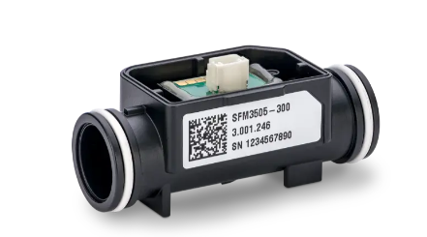
次世代の小型フローセンサー ― 精度 2.3% m.v.

SFM3505-300は、実績のあるSFM3119およびSFM3100の後継となる、次世代のコンパクトデジタルフローメーターです。完全に再設計されたアーキテクチャを採用することで、SFM3505は、超低ノイズと高精度を実現し、–150〜+300 slmという拡張された流量範囲にわたり、クラス最高の性能を提供します。このセンサーは、標準仕様のSFM3505-300 (2.3% m.v.)と高精度仕様のSFM3505-300-X (1.5% m.v.)という2つの性能グレードで提供されます。

特長：
- センシリオンの第5世代 CMOSens® テクノロジーを採用
- センサー素子と高度な信号処理を単一マイクロチップに統合
- 標準 I²C インターフェースによる高速・安定・完全校正済みのデジタル出力
- 空気および酸素に対して校正済み
- 圧力損失を低減する最適化されたフローチャンネル設計

メリット：
- 超低ノイズと高精度による業界最高水準の性能
- 150 ～ +300 slm の拡張フロー範囲
オンチップ温度補償により、さまざまな条件下で正確な測定を実現し、長期的な信頼性を確保
- ダイナミックレンジ全体で最小限の圧力損失

用途：
- 機械換気
- 麻酔
- ガス混合システム

次世代の小型フローセンサー SFM3505-300-X, 精度 1.5% m.v.

SFM3505-300-Xは、実績のあるSFM3119およびSFM3100の後継となる、次世代のコンパクトデジタルフローメーターです。完全に再設計されたアーキテクチャを採用することで、SFM3505は、超低ノイズと高精度を実現し、–150〜+300 slmという拡張された流量範囲にわたり、クラス最高の性能を提供します。このセンサーは、標準仕様のSFM3505-300 (2.3% m.v.)と高精度仕様のSFM3505-300-X (1.5% m.v.)という2つの性能グレードで提供されます。

特長：
- センシリオンの第5世代 CMOSens® テクノロジーを採用
- センサー素子と高度な信号処理を単一マイクロチップに統合
- 標準 I²C インターフェースによる高速・安定・完全校正済みのデジタル出力
- 空気および酸素に対して校正済み
- 圧力損失を低減する最適化されたフローチャンネル設計

メリット：
- 超低ノイズと高精度による業界最高水準の性能
- 150 ～ +300 slm の拡張フロー範囲
- オンチップ温度補償により、さまざまな条件下で正確な測定を実現し、長期的な信頼性を確保
- ダイナミックレンジ全体で最小限の圧力損失

用途：
- 機械換気
- 麻酔
- ガス混合システム

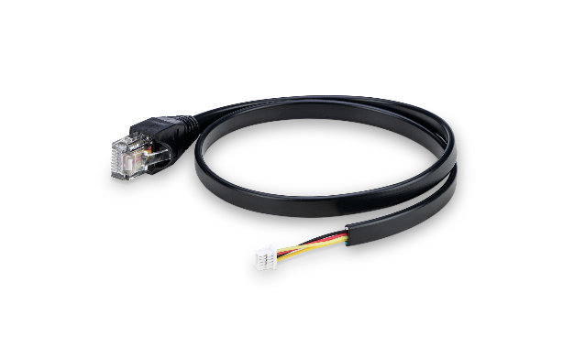
SEK-SFM3505

ガスフローセンサー評価キット SFM3505
SFM3505センサーのあらゆるバージョンを評価することができます。

付属内容：
- SFM3505センサーとSensorBridge対応ケーブル1本
別途追加で必要なもの：
- 評価対象のセンサー：SFM3505-300、SFM3505-300-X
- SEK-SensorBridge
- Control Centerのダウンロード

2 相关资料
- Product launch package: SFM3505 - NPIs - PARTNERS @ Sensirion
- SFM3505-300 product page: SFM3505-300 - Next generation compact flow sensor, 2.3% m.v. accuracy
- SFM3505-300-X product page: SFM3505-300-X - Next generation compact flow sensor, 1.5% m.v. accuracy
- SEK-SFM3505 evaluation cable product page: https://sensirion.com/products/catalog/SEK-SFM3505
- Datasheet: https://sensirion.com/resource/datasheet/sfm3505
- Engineering guide: https://sensirion.com/resource/user_guide/sfm/engineering_guide
- Drivers for SFM3505: https://sensirion.com/resource/drivers_sfm3505
- Calibration certification gas flow sensors: https://sensirion.com/resource/certificate/gas_flow
- Application notes:
  - Handling instructions SFM3xxx: https://sensirion.com/resource/application_note/sfm3xxx/handling_instructions
  - Reference and flow conversions: https://sensirion.com/resource/application_note/sfm/reference_flow_conversions
  - Reference and flow conversions calculator: https://sensirion.com/resource/application_note/sfm/reference_flow_conversions_calculator
  - Selection guide gas flow sensors: https://sensirion.com/resource/application_note/sfm/selection-guide
- REACH and RoHS declaration: https://sensirion.com/resource/certificate/sfm/reach_rohs
- Gas flow sensors brochure: https://sensirion.com/resource/flyer/gas_flow_sensors
- Pictures SFM3505 (no Login required):
  - SFM3505 (front): https://brand.sensirion.com/share/v1DLdz2wJCmx2rXueoNn
  - SFM3505 (back): https://brand.sensirion.com/share/oAzW21b8uHicGm3aaP1a
  - SEK-SFM3505 evaluation cable: https://brand.sensirion.com/share/uePMnXPhP3DjyCvENCsK

